IERG2602 LAB REPORT 2

NAME: Tam Yi Ki, SID: 1155126127, Email: 1155126127@link.cuhk.edu.hk

Task 3.1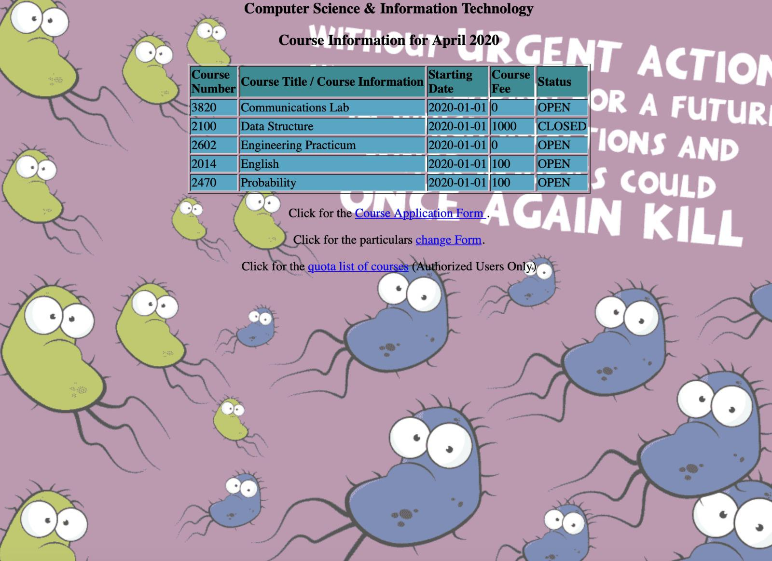

Task 3.3

Task 3.4

|  |
| --- |
| Put apply.php source code below :   |
| Put change.php source code below:   |